

與妮同組 徐薇淩挖寶
自由時報 – 2014年4月24日 上午6:10

相關內容
- 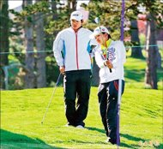看相片
與妮同組 徐薇淩挖寶
只要有心學，曾雅妮都願意教。台灣年輕好手徐薇淩，利用練習日與妮妮同組的機會，學到克服Lake Merced俱樂部長草區的訣竅。
曾雅妮說：「我並沒有改變她的任何動作，只是提出一個想法而已，這是我在比賽裡學到的經驗。」
徐薇淩表示，這座球場的長草比較長，球打進去會沉在草裡面，很容易失擊或暴衝，「妮妮告訴我，上桿時要比較陡峭，曲腕要多做一點，像打沙坑球那樣。」（特派記者趙新天）

